B2-administration système

Table des matières

Introduction 1

Point de restauration 2

Assistance rapide 4

TeamViewer 6

Test de l’imprimante 6

Création de raccourci packet tracer 7

8

Transfert doc packet tracer 9

Anydesk 9

RealVNC 11

UltraVNC 12

Chrome Remote Desktop 12

TeamViewer Mobile 12

Anydesk Mobile 12

RealVNC Mobile 12

Chrome Remote Desktop Mobile 14

UltaVNC Mobile 15

Conclusion 15

Table des illustrations 15

Justifiez votre document -0.5

Sommaire et orthographe améliorables - 0.5

# Introduction

Un ordinateur n’est pas une machine parfaite, il arrive souvent qu’une panne ait lieu. Celle-ci peut être liée à un problème de câbles ou à des erreurs système ou logiciels. De manière générale, une erreur peut être éliminée assez facilement, il y a même parfois où le temps de trajet du technicien est plus long que le dépannage. C’est la raison pour laquelle il existe des solutions pour que le dépannage soit fait à distance, ce sont des outils qui permettent de prendre le contrôle d’un ordinateur via l’appareil du technicien. Parmi ces solutions, il existe de nombreuses variations, chacune détient ses points faibles et ses points forts. Nous allons donc évaluer chacune des solutions et faire un comparatif de celles-ci.

# Point de restauration

Avant de faire des modifications dans l’objectif de prendre en main et de comprendre la prise en main à distance, il est important de créer un point de restauration qui nous permettra d’assurer que chacune des modifications effectuées puisse être annulée. Une image contenant texte, capture d’écran, moniteur, noir

Figure 1 : point de restauration

Figure 2 propriétés système

Comme on peut le voir, il existe plusieurs paramètres, les données qui seront sauvegardées sont celles activées et les remettre dans l’état précèdentavant la création, nous allons donc configurer le point de restauration.

La protection permet donc de retrouver une partie des données sauvegardées nous avons donc activé celle-ci.

En ce qui concerne l’utilisation du disque nous avons mis 10 % pur qu’une partie correcte des données soient enregistrées.

Nous avons donc nommé nos sauvegardes respectives : Avant TP prise en main/27-02-2023_TP_B2

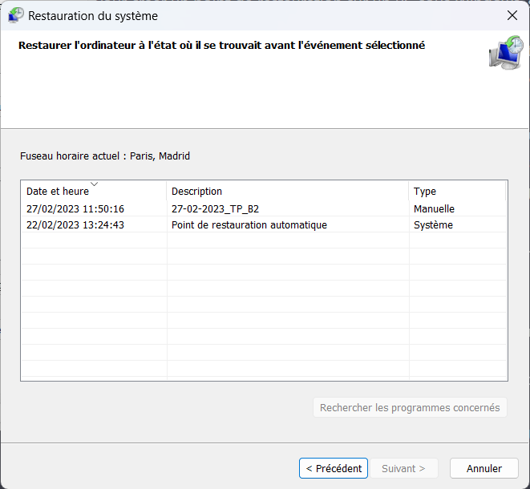

Il est donc maintenant possible de manipuler les différentes solutions en toute sécurité. Nos ordinateurs pourront donc être restaurés si une des manipulations effectuées tourne mal.

# Assistance rapide

Ici on recherche l’assistance rapide dans la recherche Windows. Donc il n’y a pas besoin d’installation l’outil est de base sur l’appareil

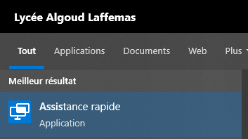

Figure 3 recherche assistance rapide

Ensuite on prend le code fourni par l’assistance rapide sur le pc du technicien.

Figure 4 code de connexion

Ensuite on entre le code dans le pc du client et on envoie une demande de connexion.

Figure 5 entrer le code

Ensuite on demande la prise de contrôle depuis le pc du technicien.



Figure 6 demande de prise de contrôle

Après le pc du client doit accepter la demande de prise de contrôle.

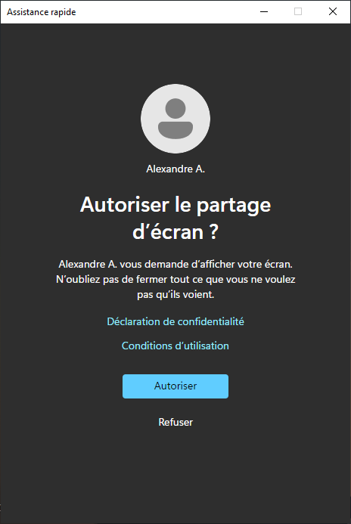

Figure 7 acceptation de la prise de contrôle

Maintenant on a accès au pc du client avec le pc du technicien.

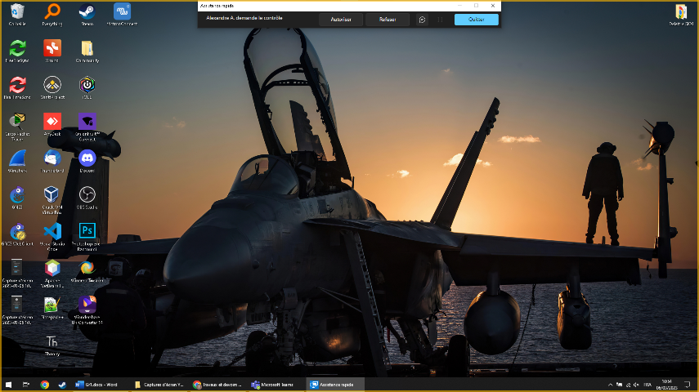

Figure 8 accès accepté

Après on ne peut pas faire grand-chose avec cet outil comme le partage de fichier, mais on peut faire de la maintenance rapide. Et dans cet outil il n’y avait pas de configuration à faire.

Après le client peut arrêter le partage d’écran quand il veut.

# TeamViewer

L’installation de TeamViewer n’a rien de particulier, l’application est installée quelle version ? sur la machine, nous n’avons pas changé les paramètres d’installation vous auriez pu au moins les regarder !. Voici comment l’application se présente :

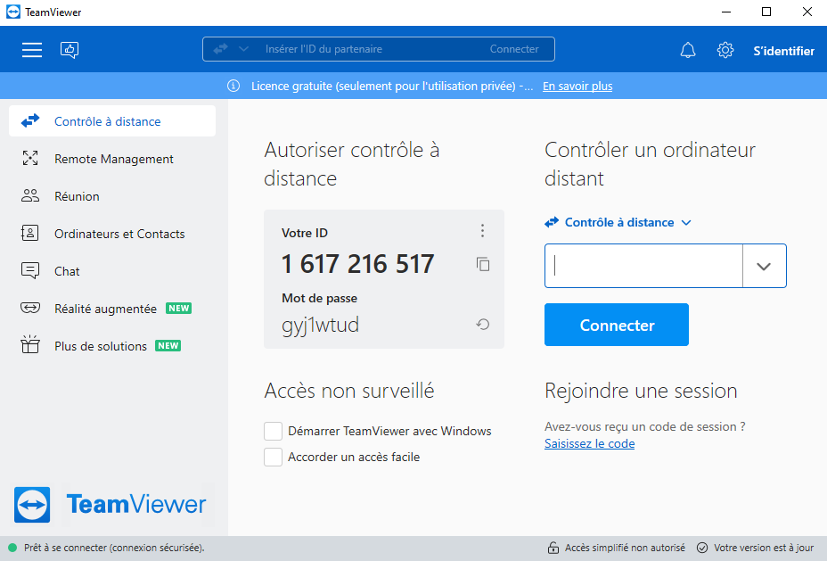

Figure 9page d’accueil

L’id et le mot de passe sont générés automatiquement et seront donnés au technicien qui les utilisera pour avoir accès au pc. Nous pouvons voir qu’il y a plusieurs options que nous observerons après les tests suivants.

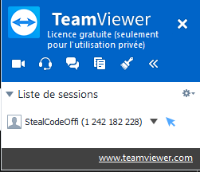Le pc du technicien a maintenant accès au client, on peut voir qu’il est possible de faire un appel vidéo, d’envoyer des messages entre l’utilisateur et le technicien. Il est aussi possible pour le client de déconnecter le technicien.

Figure 10 connexions

## Test de l’imprimante

Le technicien est allé sur le panneau de configuration.

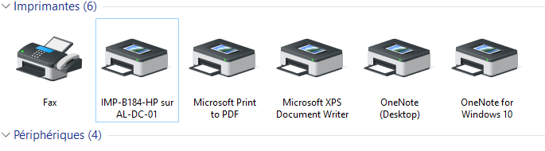

Figure 11 imprimante

Comme nous pouvons le voir, l’imprimante 181 n’était pas présente, il a donc fallu aller la chercher.

Il a donc fallu aller chercher les imprimantes :

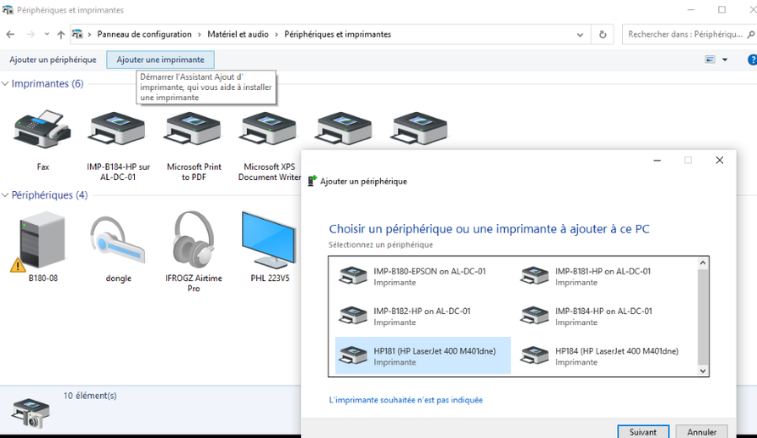

Figure 12 recherche d’imprimante

Voici donc l’imprimante que l’on va installer pour permettre son utilisation.

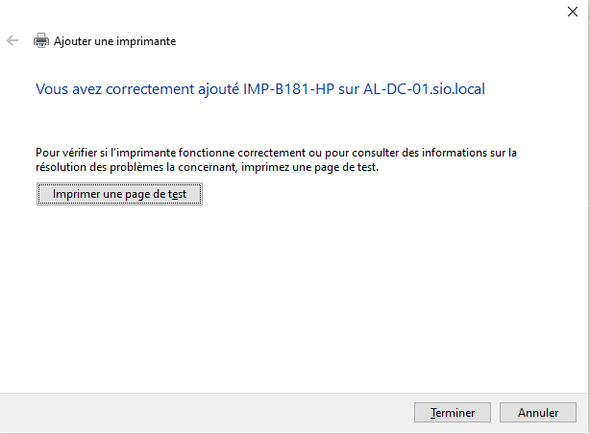

Figure 13 imprimante enregistrée

Comme vous le voyez, l’imprimante est ajoutée et fonctionne. Une fois que le technicien a pris contrôle du PC il est assez simple et rapide de mettre en place l’imprimante.

C’est d’ailleurs une des raisons pour lesquelles il est intéressant d’effectuer un contrôle à distance plutôt que de faire déplacer un technicien.

## Création de raccourcis Packet Tracer

La création de raccourcis est une manipulation extrêmement rapide. Cependant si un client a besoin d’aide il est nécessaire de lui trouver une solution, nous allons donc montrer les actions à mettre en place pour l’aider dans cette situation.

# 

Figure 14 trouver cisco

Tout d’abord nous avons dû trouver l’emplacement du fichier.

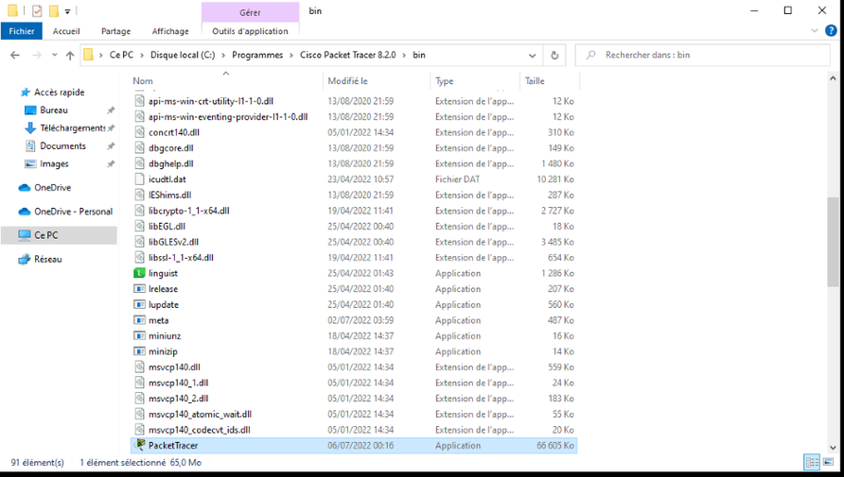

Figure 15 chemin vers Cisco

Une fois trouvé il a fallu créer le raccourci.

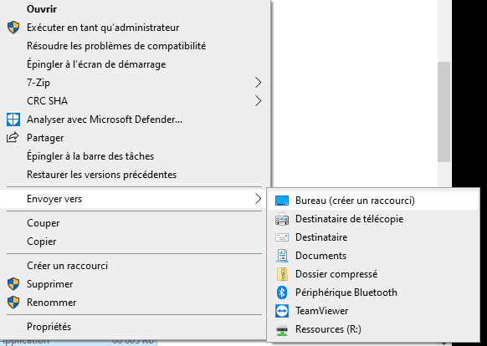

Figure 16 création raccourci

Nous pouvons l’envoyer directement sur le Bureau. Voici le raccourci terminé :

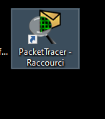

Figure 17 raccourci terminé

## Transfert documentation packet tracer

Le transfert de fichier est la manipulation la plus intéressante parmi celles que nous avons à tester aujourd’hui. C’est une manipulation qui changera entre les différents outils puisqu’il utilise directement l’outil de contrôle à distance pour le faire. Ce n’est donc pas simplement à faire sur l’ordinateur, mais plutôt sur TeamViewer.

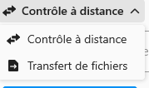

Figure 9 transfert de fichier

En cliquant sur le bouton de contrôle à distance, on peut avoir accès au transfert de fichiers.

Il suffit donc de laisser glisser le fichier du pc du technicien au pc client. montrer

Voici les preuves que cela a fonctionné :



Figure 10 lancements du transfert

La transmission a donc été lancée.



Figure 11 vérifications du fichier transmis

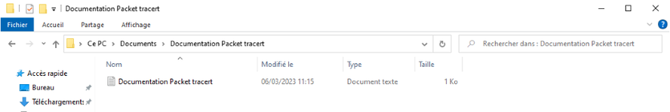

Figure 12 fichiers transmit

Voici la preuve que le fichier est bien présent dans le dossier.

Les 3 tests nous ont permis de découvrir les fonctionnalités de TeamViewer et de nous intéresser au transfert de fichier.

## Les caractéristiques

TeamViewer est presque complètement automatisé, il donne accès à un code et ID automatiquement, le client ne se perdra donc pas et le prendra en main facilement.

De plus il détient de nombreuses fonctionnalités comme différentes options de communication entre le client et le technicien, en cas de problème le client peut déconnecter le technicien à tout moment.

De plus il existe la fonction de réalité augmentée qui permet une aide dans des situations bien plus diverses.

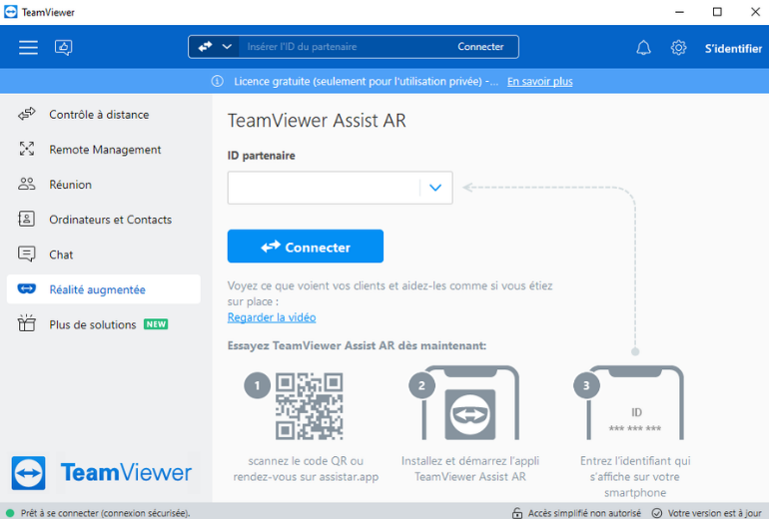

Figure 13 outils réalité augmenter

Cela permet de manière simple d’avoir accès et faire des réparations sur les machines puisqu’il peut être utilisé pour voir ce que le client montrera à la caméra de son téléphone.

# Anydesk

Anydesk peut être utilisé sans installation en dur. Cela veut dire qu’il est utilisable depuis un navigateur, mais avec moins de fonctionnalité. ? version web ?

Pour l’installation de Anydesk, il faut l’installer depuis un navigateur. Ensuite il faut configurer le mot de passe pour la connexion à distance ???et les droits d’autorisation de prise en main.

Et on demande de la prise en main depuis le pc du technicien et on attend l’acceptation du client.

Figure 18 demande de connexion

Après l’acceptation, on peut voir la page sur le pc du client pour donner des droits d’accès à des fonctionnalités pour que le technicien d’autre droit que ceux nécessaires pour le dépannage.

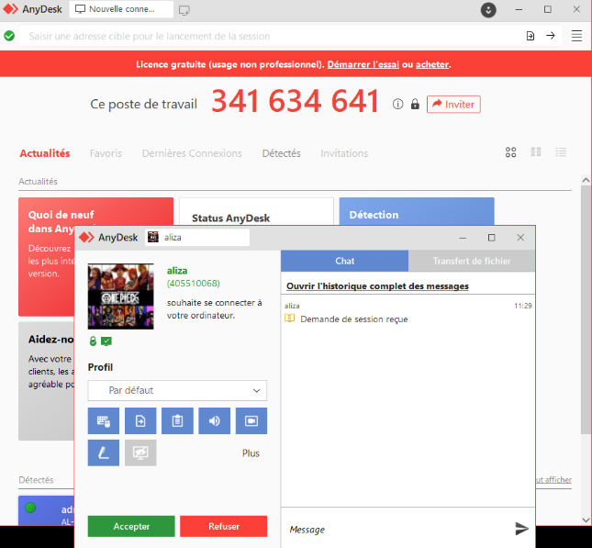

Figure 19 acceptations de la demande

Ici depuis le pc du technicien on appui sur le bouton téléchargement ensuite on choisit le fichier qu’il faut transférer et l’endroit voulu. montrer

Figure 20 transfert de fichier

Après on confirme la réception du fichier et que le technicien peut créer des fichiers et des dossiers dans le pc du client s’il a les droits activés.

Et pour les autres tests ?

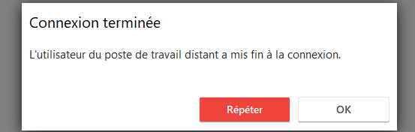

Figure 21 fin de partage

Maintenant on peut arrêter le partage d’écran depuis le pc du client.

# RealVNC

RealVNC est un outil dont l’installation est plus complexe.

Il faut d’abord créer un compte pour pouvoir faire fonctionner le fichier :

Figure 22 création de compte

Ensuite deux applications différentes doivent être téléchargées. Pour le client VNC server et pour le technicien VNC viewer.

Figure 23 configuration du serveur

Figure 24 configuration du serveur

Figure 25 installation du VNC serveur

Voici quelques choix à faire.

Une connexion au compte est ensuite demandée :

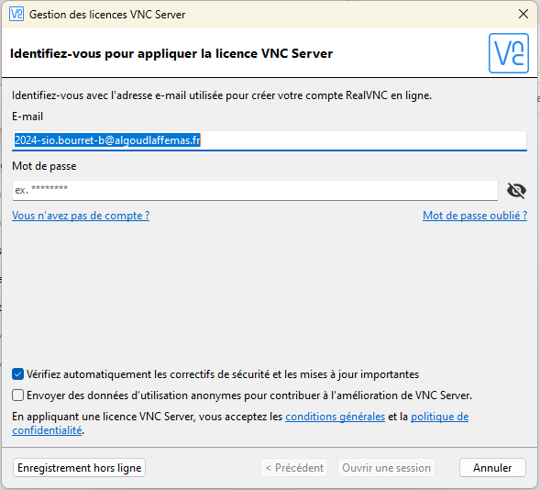

Figure 26 connexion au compte

Il est important d’ajouter que tout en ayant des applications différentes, les deux utilisateurs doivent se connecter sur le même compte, c’est le moyen qui permet l’accès entre les deux.

En plus de la sécurité du compte, un mot de passe d’authentification et de cryptage est demandé. Il sera nécessaire lors de la connexion

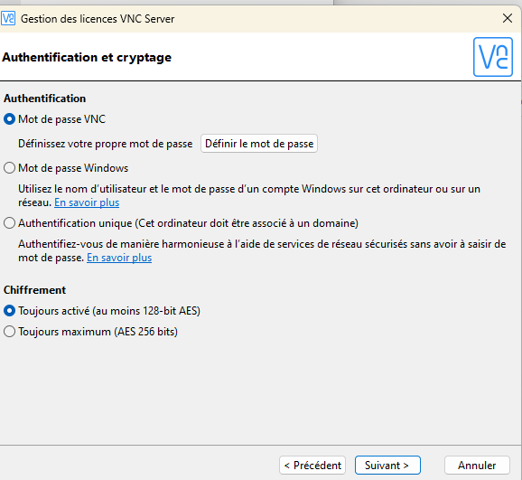

Figure 27 cryptage de donnée

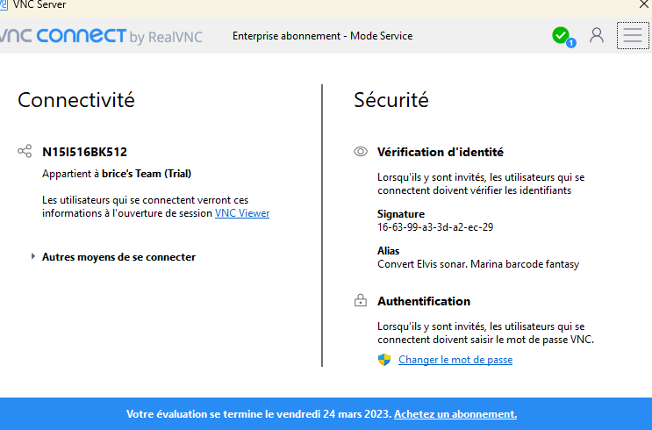

Figure 28 confirmation de la connectivité

On peut voir qu’un identifiant est donné automatiquement ainsi qu’une signature.

Sur cette application nous pouvons créer des utilisateurs qui pourront donc être plusieurs à avoir accès à l’ordinateur. Nous pouvons aussi gérer leurs droits.

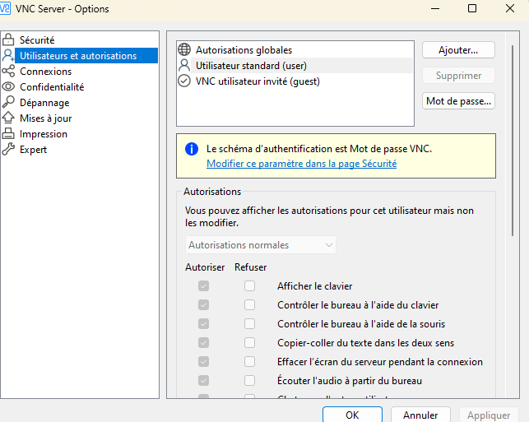

Figure 29 configuration des droits

Il y a aussi des règles de connexions ci-dessous :

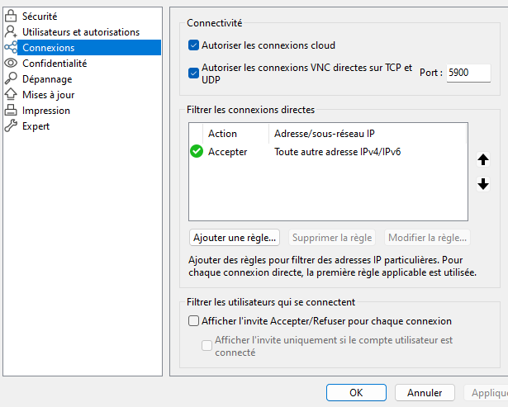

Figure 30 règle de connexion

Nous allons montrer que la connexion a fonctionné :

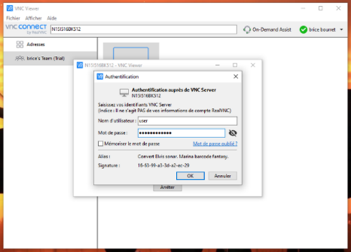

Figure 31 authentification de VNC Serveur

Nous pouvons voir que le mot de passe créé lors du téléchargement a été demandé.

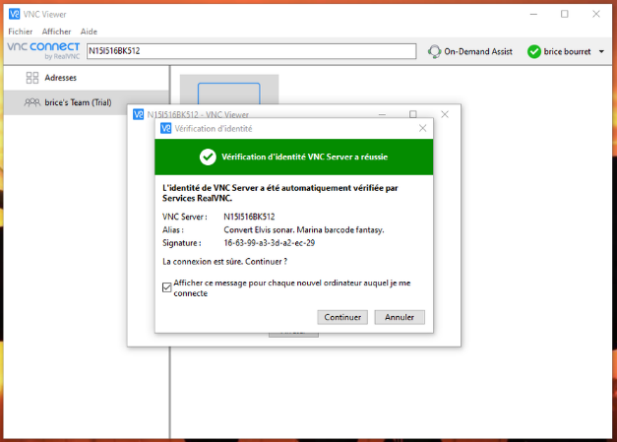

Figure 32 confirmation de l’authentification

Le transfert de fichier peut être trouvé ici :

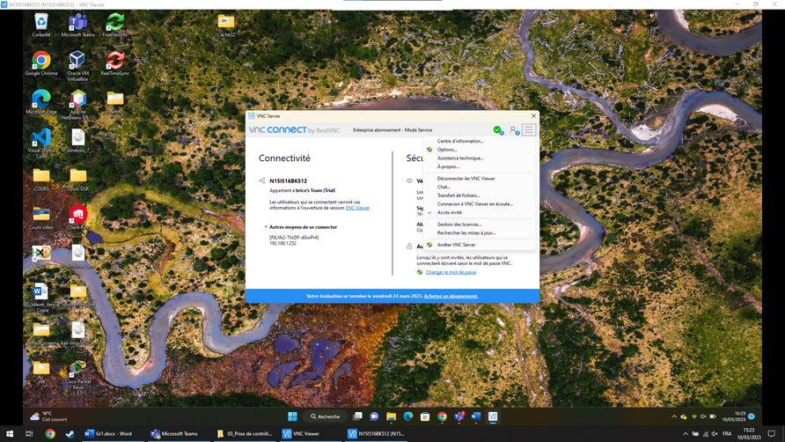

Figure 33 transfert de fichier

Après avoir cliqué il ne suffit pas de faire glisser le fichier :

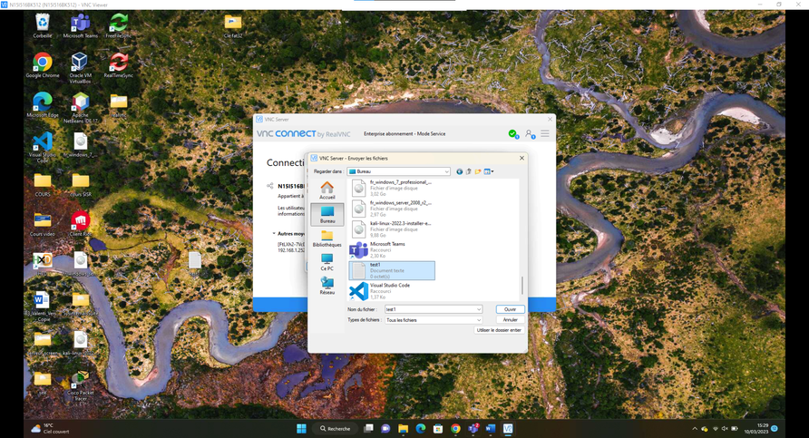

Figure 34 vérification du transfert de fichier

Nous pouvons utiliser le dossier entier ou ouvrir un fichier pour faire le transfert.

Et les autres tests ?

## Caractéristiques

Cet outil est donc plus complexe d’utilisation, il dispose d’une version gratuite qui impose tout de même la création d’un compte. L’utilisateur doit installer une version de l’outil différente de celui du technicien.

L’outil est donc plus difficile a prendre en main pour un utilisateur lambda, cependant il permet une sécurité accrue en prévoyant en avance les droits de chaque utilisateur.

# UltraVNC

UltraVNC semble être un site bien plus minimal. L’interface est bien moins poussée ce qui rend l’outil bien moins compréhensible de manière général.

L’installation se fait par un fichier zip, une fois extrait voici ce qu’il contient :

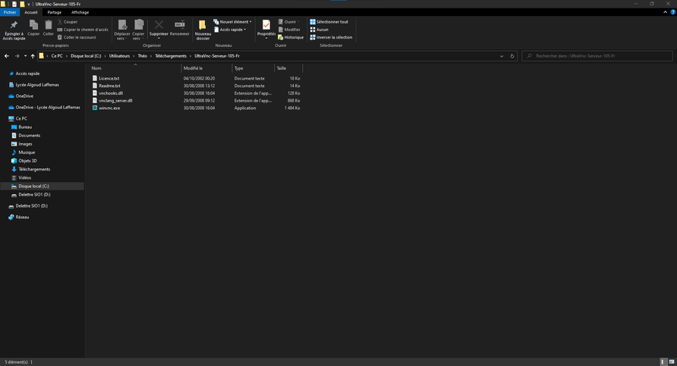

Figure 29 installation de UltraVNC ????

Il suffit d’exécuter le fichier EXE puis d’accepter l’exception pare-feu.

Voici l’interface :

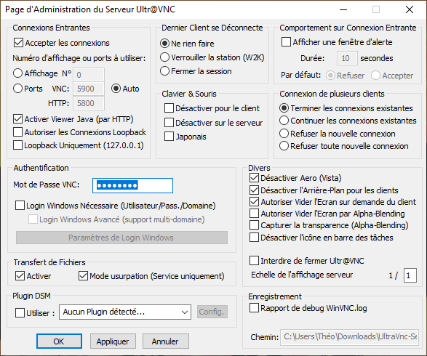

Figure 30 configuration de UltraVNC

Il existe de nombreux paramètres, comme des connexions a client multiple, des rapports log, et des paramètres de connexion. Tout est à peu près configurable cependant il n’y a aucune explication sur les paramètres possibles.

Comment se fait la communication entre les deux PC ?

L’interface qui permet le transfert de fichier est présente ici : comment y accède-t-on ?

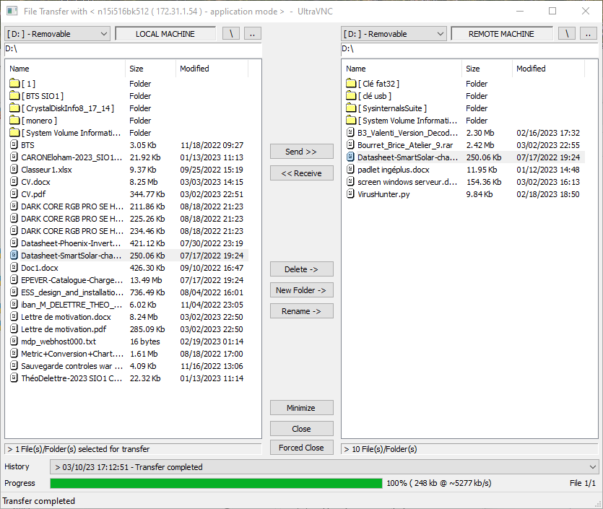Comme on peut le voir il une fois le transfert de fichier trouvé il est facile d’envoyer, mais aussi de récupérer des fichiers sur le pc client.

Figure 31 transfert de fichier

Autres tests ?

## Caractéristique

Ultra VNC peut être complètement configuré selon la volonté de l’utilisateur, du port aux rapports de bug. Cependant il est très compliqué de le prendre en main, il est aussi facile de créer une configuration inutilisable.

Dans le cas d’une maintenance, il faudra donc bien diriger le client dans la configuration d’ultraVNC.

# Chrome Remote Desktop

Pour cet outil on doit faire en sorte d’activer une fonctionnalité sur le pc qui partage l’écran dans les paramètres du navigateur.

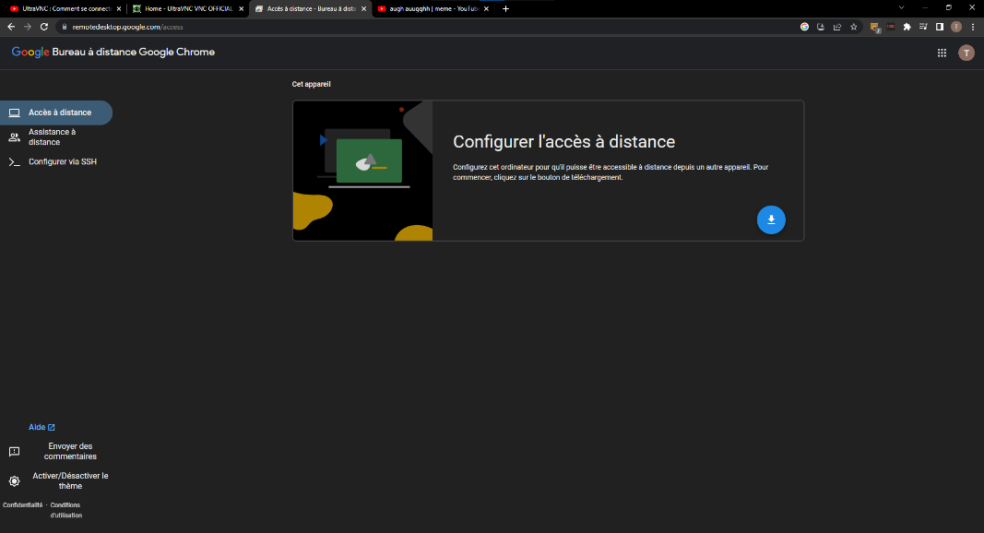

Figure 35 configuration de l’outil

Après on doit ajouter une extension pour le fonctionnement de l’outil.

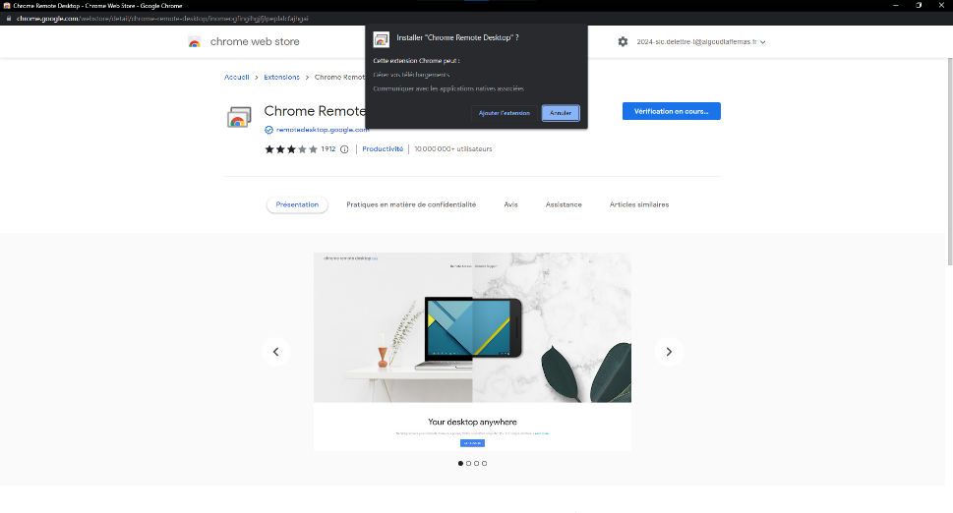

Figure 36 installation de l’extension

Maintenant on peut demander soit de partager soit de regarder un partage à distance.

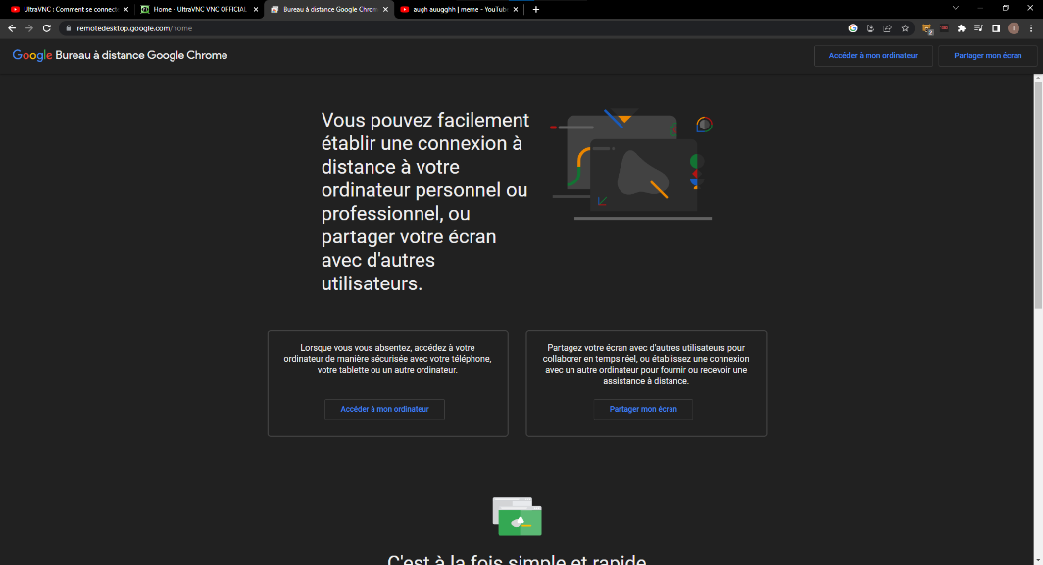

Figure 37 demande de prise de contrôle

Ensuite le technicien entre un code pour se connecter au client.

Figure 38 connexion avec le code

Maintenant on doit se connecter avec un nom et un code prédéfini par le client.

Figure 39 sélectionner le compte

Maintenant on peut voir que le partage a marché. Mais cet outil n’a pas de transfert. Si ! cf menu latéral

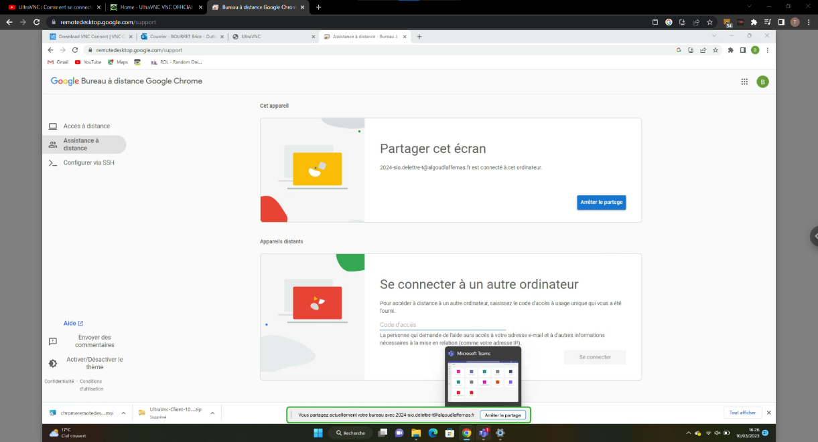

Figure 40 prise en main réussi

Et on peut arrêter le partage à distance.

# TeamViewer Mobile version ?

Pour TeamViewer il faut l’installer sur le pc et téléphone ensuite sur le pc qui sert de client obtient un ID et mot de passe pour que le téléphone puisse se connecter.

Figure 41 obtention des codes de connexion

Ici on doit entrer le code donné par le client pour pouvoir soit transférer des fichiers ou soit prendre le contrôle du pc mais on ne peut pas faire les deux en même temps.

Figure 42 connexion au pc

Ici on peut voir que la connexion a réussi et que la prise en main est fonctionnelle.

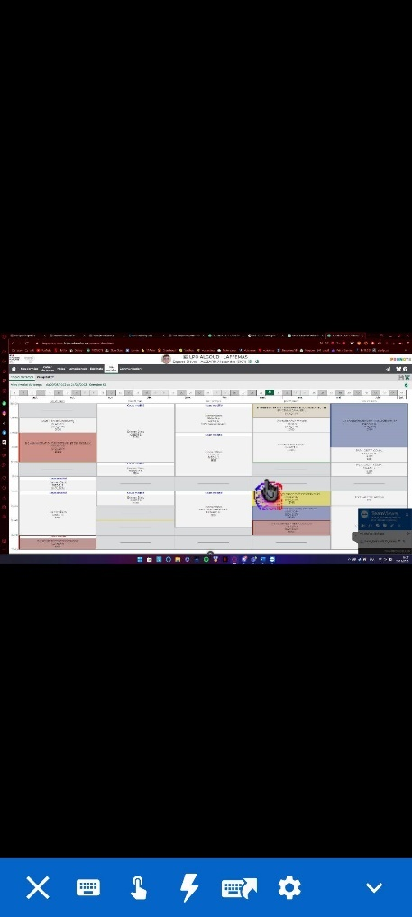

Figure 43 accès réussi

Après on peut voir le transfert de fichier. Pour pouvoir transférer les fichiers, il faut quitter le contrôle à distance et aller dans l’onglet transfert de fichier.

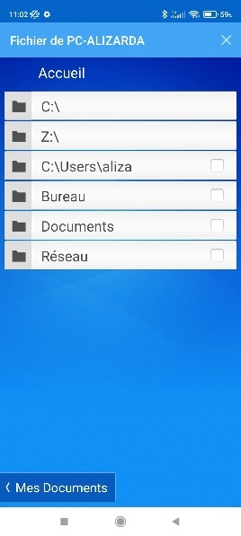

Figure 44 transfert de fichier

Après on peut finir le partage d’écran en quittant l’application de TeamViewer.

Pour finir les TeamViewer mobiles à juste une interface pour le partage de fichier est différente, mais il y a les mêmes fonctionnalités

# Anydesk Mobile version ?

Pour anydesk il faut l’installer sur pc et sur téléphone et il faut configurer le pc avec un mot de passe et un ID qu’il faut entrer sur le téléphone pour pouvoir se connecter.

Figure 45 demande de connexion

Ici on peut voir que la connexion est réussie et on peut affecter des droits depuis le pc du client pour que le technicien ait accès qu’a certaine chose sur le pc.

Figure 46 accès réussi

Après on peut transférer des fichiers avec un volet sur la droite et il y a d’autres fonctionnalités telles que des raccourcis de touche que l’on peut faire qu’avec un clavier ?? pour avoir plus de fonctionnalité depuis un téléphone.

c’est quoi cette roue ?

Figure 47 transfert de fichier

Après le dépannage on peut arrêter le partage d’écran.

Pour finir, Anydesk a toutes les mêmes fonctionnalités que le pc.

# RealVNC Mobile

Ici il faut installer une version de RealVNC serveur sur le pc et installer la version Viewer sur le téléphone.

Figure 48 installation du serveur RealVNC

Là il faut se créer un compte sur VNC Connect et après il faut confirmer le compte avec l’adresse électronique du compte.

Figure 49 création du compte pour RealVNC

Maintenant il faut se connecter avec le même compte sur le pc et le téléphone pour pouvoir accéder au pc à distance.

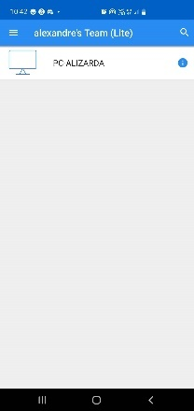

Figure 50 connexion sur le pc

Après on peut que la connexion ait réussi et aussi que cet outil n’a pas beaucoup de fonctionnalité.

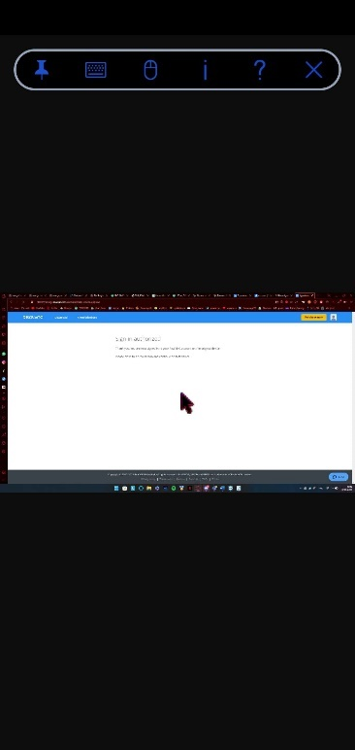 illisible !

Figure 51 connexion réussie

Sur cet outil on ne peut pas faire de transfert de fichier.

Pour finir RealVNC n’a pas les mêmes outils que celui sur pc ici on ne peut pas transférer de fichier, mais on peut modifier le paramètre du VNC serveur depuis le VNC Viewer sur téléphone.

# Chrome Remote Desktop Mobile

Pour cet outil il faut allez sur le navigateur Google Chrome on installe une extension pour pouvoir partager l’écran il faut activer la permission de l’accès à distance. Et maintenant il faut aller sur un smartphone et télécharger l’application Chrome Remote Desktop.

Figure 52 configuration de l’accès à distance

Et maintenant il faut se connecter sur le même compte Google pour pouvoir accéder au pc depuis le smartphone.

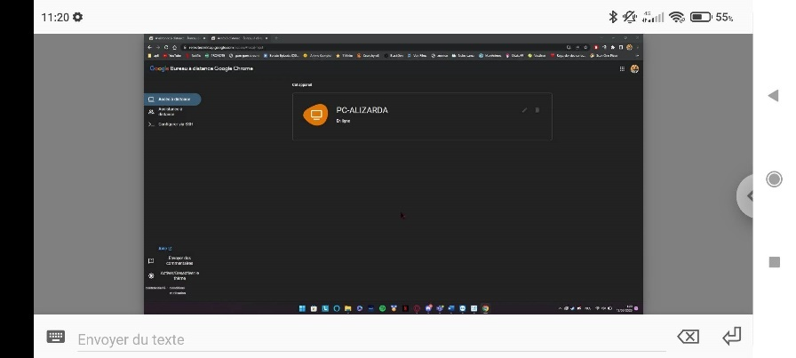

Figure 53 demande de prise en main à distance

Maintenant on peut faire un transfert des fichiers depuis le smartphone pour envoyer des fichiers sur le pc ou on peut importer des fichiers depuis le pc.

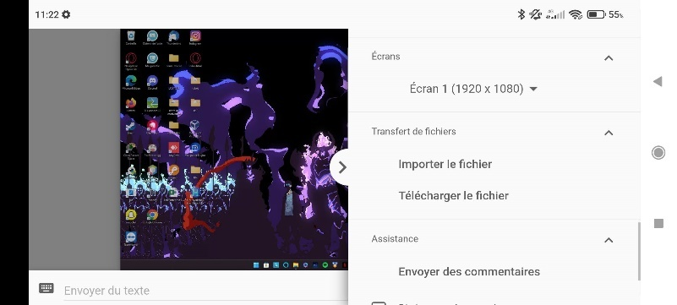

Figure 54 transfert de fichier

Maintenant on peut arrêter le contrôle à distance.

Pour finir les outils sont pratiquement pareil il y a juste le fait que le téléphone ne peut pas faire le client. ???

# UltraVNC Mobile

UltraVNC n’existe pas sur mobile donc il n’y a pas de test possible avec cet outil.

# 

|  |  |  |  |  |  |
| --- | --- | --- | --- | --- | --- |
|  | TeamViewer | Anydesk | RealVNC | Chrome remote desktop | UltraVNC |
|  |  |  |  |  |  |
|  |  |  |  |  |  |
|  |  |  |  |  |  |
| Sécurité | ID et code complexe qui permettent la connexion | Mots de passe choisis par l’utilisateur. ID  Et possibilité de donner des droits au technicien | Mot de passe VNC et code utilisateur | ID et code soumis à délai de 5 minutes | Un mot de passe et chiffrement. |
| Variabilité des services | La plus grande variété de service parmi les outils utilisés | Une petite variété simple et efficace | La version gratuite possède peu de services | Peu de services utilisables. | Peu de services utilisables bien que beaucoup de configurations sont possibles |
| Avantages | Mot de passe et id automatique, interface créée pour faciliter la tâche à l’utilisateur. | Interface simple  Peut être utilisé en version portable | La configuration pourra être très poussée. | Facile à comprendre et facile d’accès. | Totalement configurable. |
| Inconvénient | Pas d’inconvénient visible | Pas d’inconvénient visible. | Demande la création d’un compte gratuit, connexion sur le même compte par les deux utilisateurs. | Manques de services comme le transfert de fichier qui est d’une grande importance. | Un outil compliqué à prendre en main qui demandera des connaissances poussées à l’utilisateur. |

Le contrôle à distance permet un gain de temps extrêmement élevé pour un technicien, il peut trouver des solutions sans bouger de son lieu de travail. Pour l’y aider, chacun des outils dispose d’avantages et d’inconvénient qui les rendent tous utiles d’une manière différente selon les besoins de celui-ci. Cela peut aller d’un outil portable et facile d’utilisation à des outils plus complexes, mais qui permettent des configurations plus précises. Dans le cas de maintenances rapides, il existe aussi des outils utilisables sur smartphone. De manière générale ces outils disposent de moins de services et sont simplifiés, cependant cela permet à un technicien de gérer des pannes simples même pendant un déplacement. Pour finir, il existe donc suffisamment d’outils pour assurer des maintenances à distance plus que convenables qui serviront tout au quotidien d’un technicien.

Sources -0.5

# Table des illustrations

[Figure 1 : point de restauration 2](https://algoudlaffemas.sharepoint.com/sites/contrleadistance/Documents%20partages/General/Compte%20rendu.docx#_Toc129645600)

Figure 2 propriétés système 2

Figure 3 recherche assistance rapide 4

Figure 4 code de connexion 4

Figure 5 entrer le code 4

Figure 6 demande de prise de contrôle 5

Figure 7 acceptation de la prise de contrôle 5

Figure 8 accès accepté 5

Figure 9page d’accueil 6

[Figure 10 connexion 6](https://algoudlaffemas.sharepoint.com/sites/contrleadistance/Documents%20partages/General/Compte%20rendu.docx#_Toc129645609)

Figure 11 imprimantes 7

Figure 12 recherche d’imprimante 7

[Figure 13 imprimante enregistrée 7](https://algoudlaffemas.sharepoint.com/sites/contrleadistance/Documents%20partages/General/Compte%20rendu.docx#_Toc129645612)

[Figure 14 trouver cisco 8](https://algoudlaffemas.sharepoint.com/sites/contrleadistance/Documents%20partages/General/Compte%20rendu.docx#_Toc129645613)

Figure 15 chemin vers Cisco 8

Figure 16 création raccourci 9

Figure 17 raccourci terminé 9

[Figure 9 transfert de fichier 9](https://algoudlaffemas.sharepoint.com/sites/contrleadistance/Documents%20partages/General/Compte%20rendu.docx#_Toc129645617)

Figure 10 lancement du transfert 10

Figure 11 vérification du fichier transmit 10

Figure 12 fichier transmit 10

Figure 13 outil réalité augmenter 11

Figure 18 demande de connexion 11

Figure 19 acceptation de la demande 12

Figure 20 transfert de fichier 12

Figure 21 fin de partage 12

Figure 22 création de compte 13

[Figure 23 configuration du serveur 13](https://algoudlaffemas.sharepoint.com/sites/contrleadistance/Documents%20partages/General/Compte%20rendu.docx#_Toc129645627)

[Figure 24 configuration du serveur 13](https://algoudlaffemas.sharepoint.com/sites/contrleadistance/Documents%20partages/General/Compte%20rendu.docx#_Toc129645628)

Figure 25 installation du VNC serveur 13

[Figure 26 connexion au compte 13](https://algoudlaffemas.sharepoint.com/sites/contrleadistance/Documents%20partages/General/Compte%20rendu.docx#_Toc129645630)

Figure 27 cryptage de donnée 14

Figure 28 confirmation de la connectivité 14

Figure 29 configuration des droits 15

Figure 30 règle de connexion 15

[Figure 31 authentification de VNC Serveur 16](https://algoudlaffemas.sharepoint.com/sites/contrleadistance/Documents%20partages/General/Compte%20rendu.docx#_Toc129645635)

[Figure 32 confirmation de l’authentification 16](https://algoudlaffemas.sharepoint.com/sites/contrleadistance/Documents%20partages/General/Compte%20rendu.docx#_Toc129645636)

Figure 33 transfert de fichier 16

Figure 34 vérification du transfert de fichier 17

Figure 29 installation de UltraVNC 17

Figure 30 configuration de UltraVNC 18

[Figure 31 transfert de fichier 18](https://algoudlaffemas.sharepoint.com/sites/contrleadistance/Documents%20partages/General/Compte%20rendu.docx#_Toc129645641)

Figure 35 configuration de l’outil 19

Figure 36 installation de l’extension 19

Figure 37 demande de prise de contrôle 19

Figure 38 connexion avec le code 20

Figure 39 sélectionner le compte 20

Figure 40 prise en main réussi 20

Figure 41 obtention des codes de connexion 21

Figure 42 connexion au pc 21

Figure 43 accès réussi 22

Figure 44 transfert de fichier 22

Figure 45 demande de connexion 23

Figure 46 accès réussi 23

Figure 47 transfert de fichier 23

Figure 48 installation du serveur RealVNC 24

Figure 49 création du compte pour RealVNC 24

Figure 50 connexion sur le pc 24

Figure 51 connexion réussie 25

Figure 52 configuration de l’accès à distance 25

Figure 53 demande de prise en main à distance 25

Figure 54 transfert de fichier 26